Δελτίο Τύπου
5^{ου} Δημοτικού Σχολείου Ηρακλείου
Επέστρεψαν από το Vulcan της Ρουμανίας οι εκπαιδευτικοί και οι μαθητές του 5^{ου} Δημοτικού Σχολείου Ηρακλείου που συμμετείχαν στο πρόγραμμα Erasmus+ με θέμα μαθηματικά και χημεία.
Στο σχολείο τους καλωσόρισε ο Δήμαρχος και η διευθύντρια του σχολείου.
Εκτός από την Ελλάδα συμμετείχαν παιδιά και εκπαιδευτικοί από την Πορτογαλία, Φιλανδία, Γερμανία και Πολωνία.
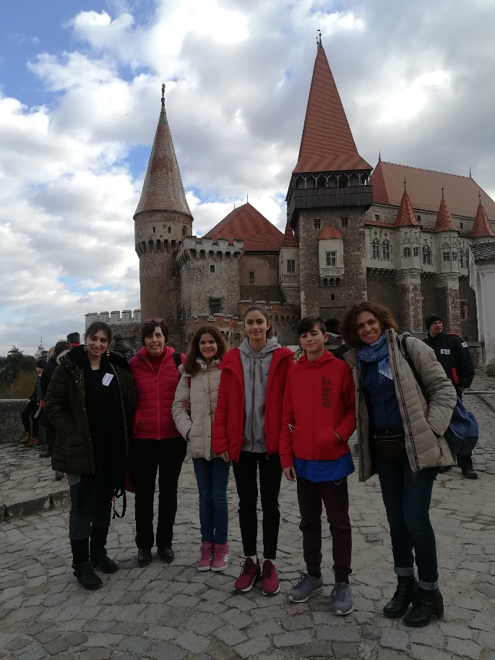

Στη φωτογραφία διακρίνονται από αριστερά οι εκπαιδευτικοί Γρηγορακάκη Μαργαρίτα, Ουλουσίδου Χριστίνα (συντονίστρια του προγράμματος) και τα παιδιά της ΣΤ’ τάξης Μανουσάκη-Βαβούλη Ειρήνη, Γαλανάκη Ειρήνη, Ταουσιάνης Πέτρος καθώς και η εκπαιδευτικός Καλαϊτζάκη Μαρία.

